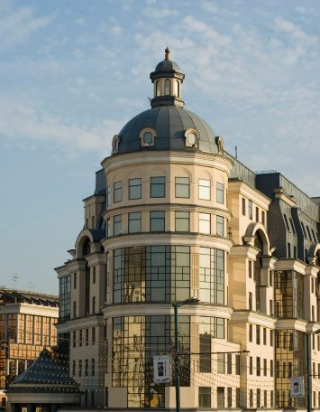

Музей
Банка России

Урок для учащихся 9 классов
«Математика рубля»
Материалы для учителя с решениями, ответами и комментариями

Задача 1. «Держим курс на курс»
Найдите среди музейных предметов облигацию 1869 года. Используя данные, которые вы обнаружите в тексте облигации, заполните таблицу курсов следующих валют: франка, фунта стерлингов и голландского гульдена в 1869 году. Округление проводите с точностью до сотых.
№ п/п | Иностранные валюты | Количество | Курс в рублях
1 | Франк | 1 | 0,25
2 | Фунт стерлингов | 1 | 6,25
3 | Голландский гульден | 1 | 0,53
Таблица курсов трёх иностранных валют в 1869 году.

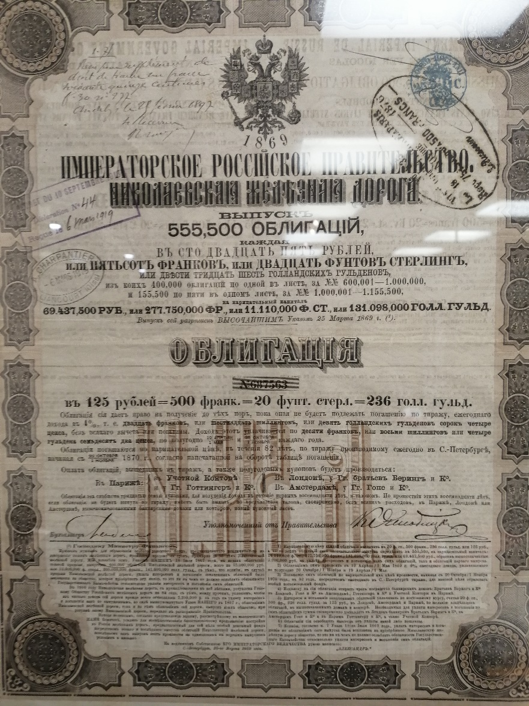
Решение
- На 125 рублей в 1869 году в России можно было купить 500 франков. Следовательно, на один рубль можно было купить 4 франка. Таким образом, курс франка был равен 1 : 4=0,25.
- На 125 рублей можно было купить 20 фунтов стерлингов. Следовательно, на один рубль можно было купить 0,16 фунта стерлингов. Таким образом, курс фунта стерлингов был равен 1 : 0,16=6,25. И если бы в 1869 году в кассе банка вы обменивали 125 рублей на фунты стерлингов, то кассир выдал бы вам за них 20 фунтов стерлингов, выполнив деление в соответствии с курсом: 125 : 6,25=20.
- На 125 рублей в том же 1869 году вы могли бы купить 236 голландских гульденов. То есть на один рубль можно было купить 1,89 голландского гульдена. Таким образом, курс голландского гульдена был равен 1 : 1,89=0,53. Также при обмене 125 рублей на голландские гульдены кассир делил 125 на 0,53 в соответствии с курсом и выдавал 236 голландских гульденов.

Задача 2. «Война войной, а вклад по расписанию»
В годы Великой Отечественной войны ратный труд советских солдат и офицеров оплачивался государством. Так, согласно приказу Наркома обороны СССР № 0215 от 25 марта 1942 г. «О результатах проверки наркоматом государственного контроля планирования, финансирования, расхода и учета денежных средств в частях и соединениях Красной Армии» командир кавалерийского полка в 1941 году получал денежное содержание в размере 1,2 тыс. руб.
в месяц.
Правительство в условиях военного времени стремилось привлекать выплачиваемое денежное довольствие во вклады в Госбанке СССР. В составе пассивов Госбанка в 1941 году появилась новая статья «Вклады военнослужащих». Так, в приказе Наркома обороны СССР № 84 от 31 марта 1943 г. «О привлечении вкладов военнослужащих в учреждения Госбанка и развитии безналичных расчетов» устанавливался факт достижения в 1942 году серьезных успехов в привлечении вкладов военнослужащих и развитии безналичных расчетов.
Основная часть вкладов была открыта на довольно незначительные суммы до 1 тыс. руб. На хранящиеся денежные средства все прошедшие годы продолжали начисляться проценты. Начисление 8% производилось на вклады, хранящиеся непрерывно более года.
1. Найдите среди музейных экспонатов ответ начальника Управления полевыми учреждениями Госбанка полковника интендантской службы И. Безрукова гражданке Ксении Симоновне С. о вкладе, сделанном, вероятно, её мужем Иваном Ивановичем С. Прочитайте этот ответ. Ознакомившись с ним, вычислите с точностью до дня, сколько рублей накопилось бы на счету Ивана Ивановича С. до момента обращения его наследницы в Госбанк, если бы он не снял эти деньги со своего счёта. Также предположим, что этот счет был открыт 3 апреля 1942 года. Округление проводите с точностью до сотых. Для решения этой задачи вам может пригодиться следующая таблица.
Таблица 1 точного подсчета количества дней (для заполнения).

№ п/п | Года | Количество дней | Комментарии
1 | 1942 |  | С 3 апреля по 31 декабря включительно
2 | 1943
3 | 1944
4 | 1945
5 | 1946
6 | 1947
7 | 1948
8 | 1949
9 | 1950
10 | 1951
11 | 1952
12 | 1953
13 | 1954
14 | 1955
15 | 1956
16 | 1957
17 | 1958
18 | 1959 |  | С 1 января по 23 апреля включительно

2. В продолжение решения первой части задачи предлагаем вам выбрать из товаров народного потребления 1959 года что-нибудь на свой вкус. Представьте себя путешествующим во времени владельцем антикварной лавки, уложитесь точно в полученную сумму и составьте соответствующий список. При этом постарайтесь найти точные названия товаров, а возможно, и их изображения. В этом вам поможет таблица 2, а также фотографии из личного архива Ивана Баранцева и американского фотографа Харрисона Формана, который сделал фоторепортаж об СССР в 1959 году. Отдельную часть его фотообзора составляют снимки витрин советских магазинов, которые можно назвать настоящей энциклопедией советского товарного рынка конца 1950-х годов.
Таблица 2 (для заполнения)
№ п/п | Название  покупки | Количество | Стоимость  в руб. | Остаток от суммы в руб.
1
2
3
…
Фотографии для выполнения второй части задачи:

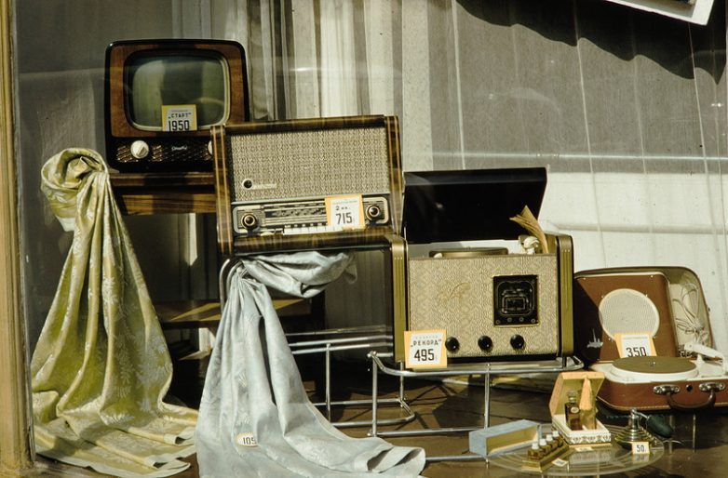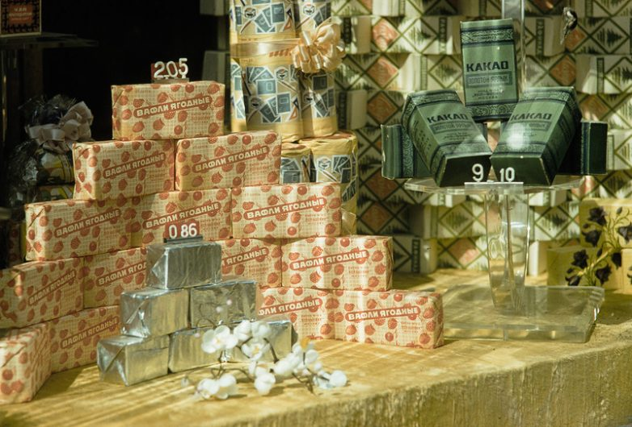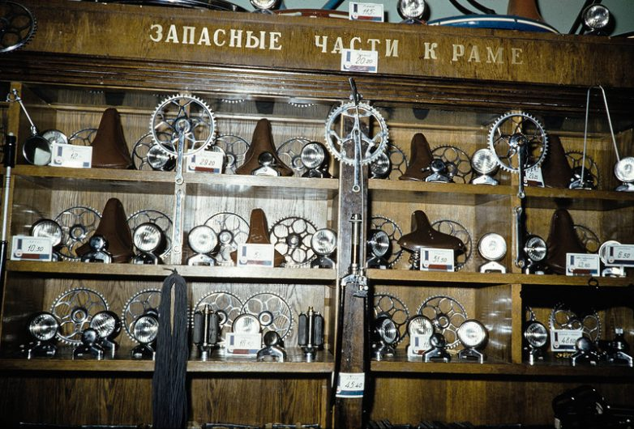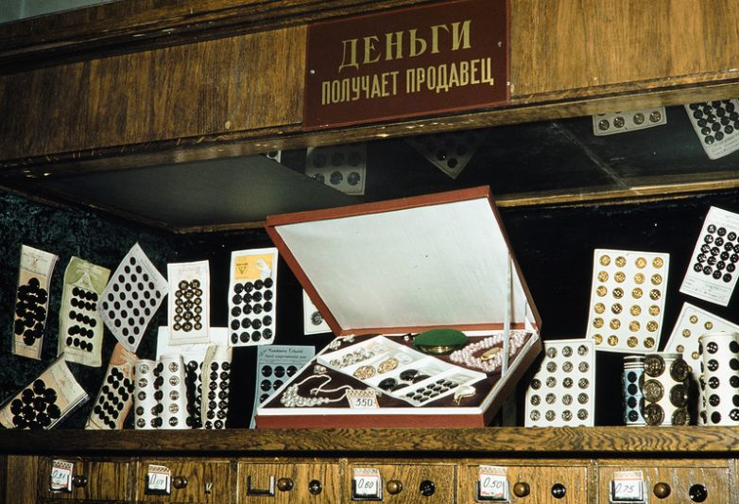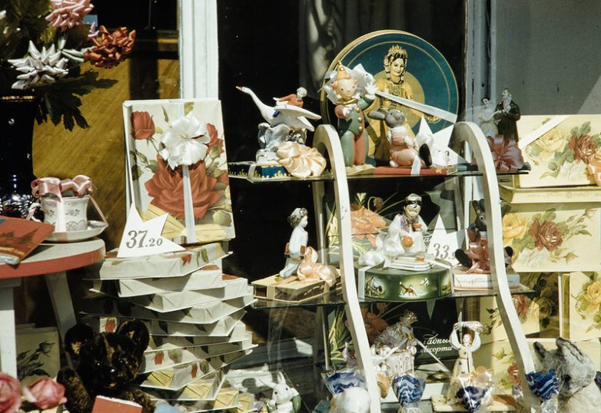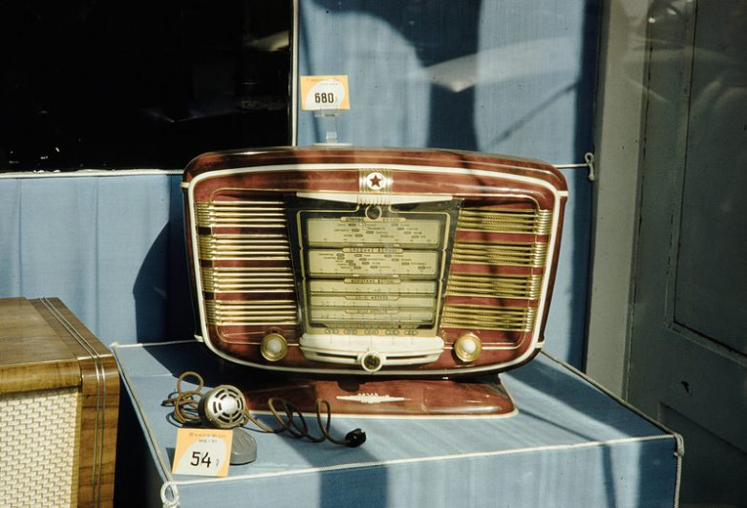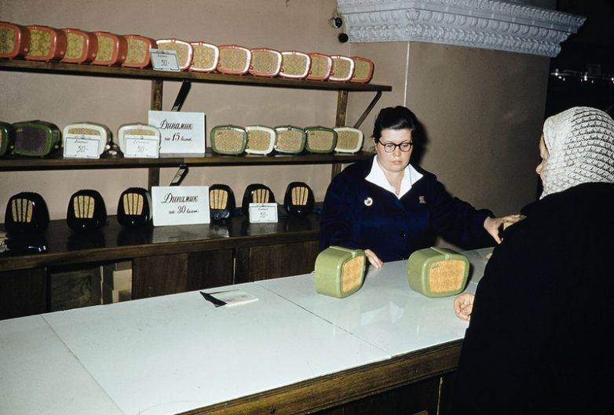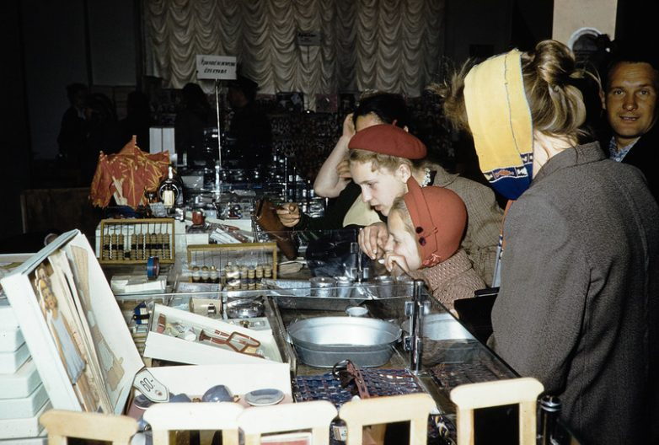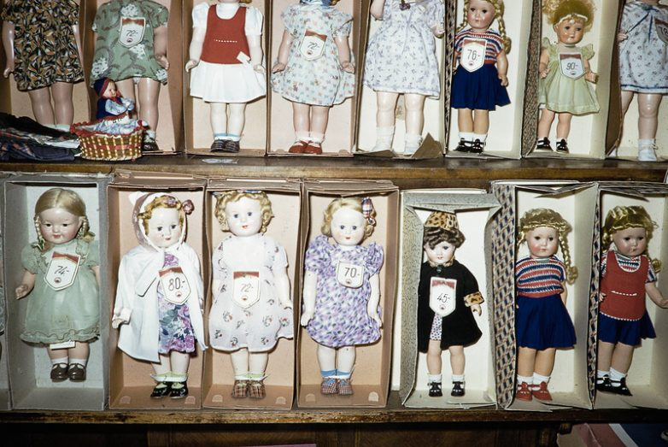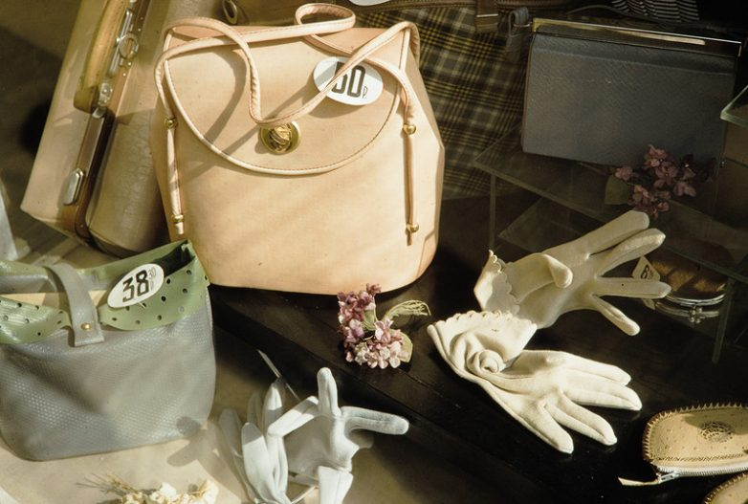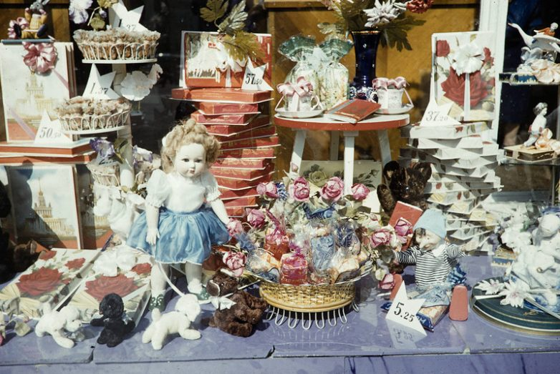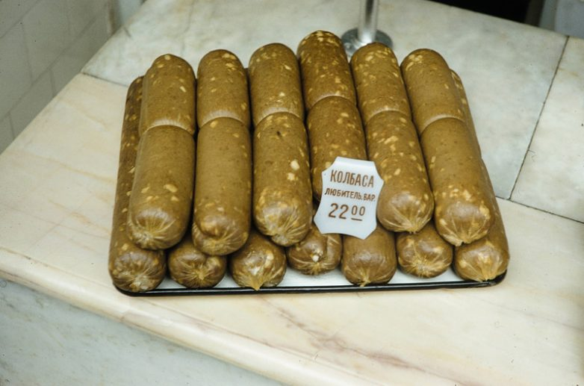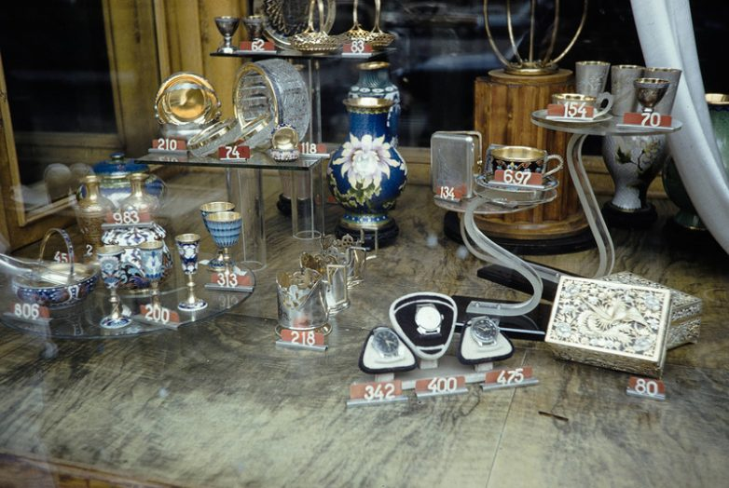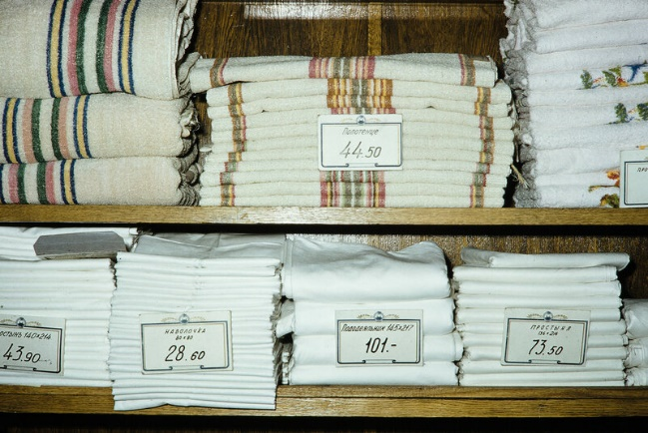
Решение первой части задачи
- $6993,95∙8:100= 559,52 руб$. – восемь процентов от суммы вклада после года его хранения.
- $559,52:365≈1,53 руб.$ – ежедневный прирост к сумме вклада.
- Заметим, что в период с 1942 по 1959 г. было четыре високосных года:
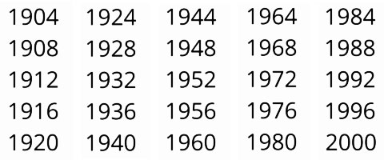
- Чтобы не ошибиться в подсчете точного количества дней, составим таблицу:
№ п/п | Годы | Количество дней | Комментарии
1 | 1942 | 273 | С 3 апреля по 31 декабря включительно
2 | 1943 | 365
3 | 1944 | 366
4 | 1945 | 365
5 | 1946 | 365
6 | 1947 | 365
7 | 1948 | 366
8 | 1949 | 365
9 | 1950 | 365
10 | 1951 | 365
11 | 1952 | 366
12 | 1953 | 365
13 | 1954 | 365
14 | 1955 | 365
15 | 1956 | 366
16 | 1957 | 365
17 | 1958 | 365
18 | 1959 | 113 | С 1 января по 23 апреля включительно

$273+365∙12+366∙4+113=273+4380+1464+113=6230 дней$.
- $6230∙1,53=9531,90$ $руб.$ – сумма, соответствующая проценту по вкладу за прошедший срок.
- $6993,95+9531,90=16525,85$ $руб.$ можно было получить на руки 23 апреля 1959 года.
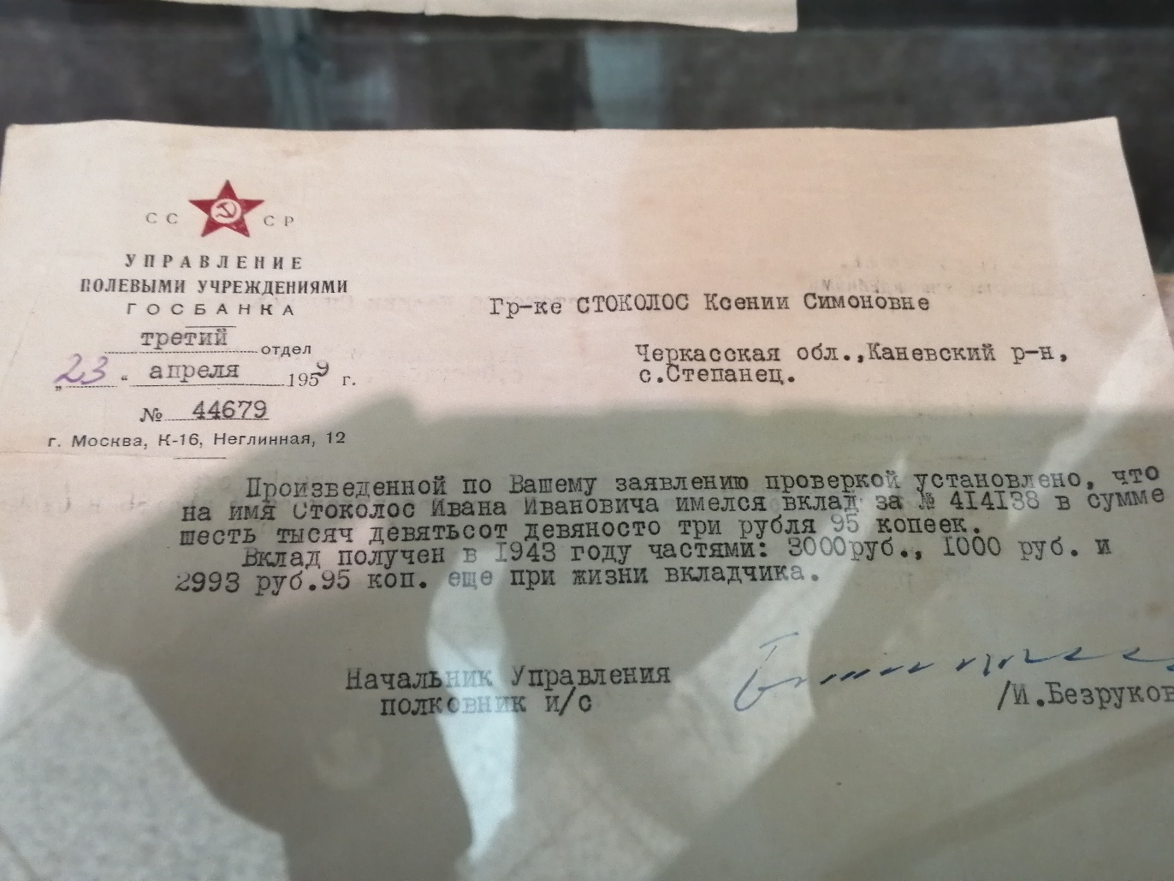
Ответ: $16 525 рублей 85 копеек.$

Решение второй части задачи
А теперь составим таблицу покупок на $16 525 рублей 85 копеек$.
Не стоит обольщаться суммой. На эти деньги вы бы не смогли в 1959 году купить автомобиль «Победа». Вам бы не хватило для этого 3 474 рубля 15 копеек. Хотя до 1955 года вы могли бы это сделать, поскольку цена на ГАЗ-М20 «Победа» тогда была 16 000 рублей. Будем считать, что цена «Победы» в 1954 году составляла 14 208 рублей. Итак, наши покупки могут быть таковыми (у вас, естественно, будет другой список, однако помните, что вы должны будете израсходовать все деньги до копейки).
№ п/п | Название  покупки | Количество | Стоимость  в руб. | Остаток от суммы  в руб.
1 | Телевизор «Старт-3» 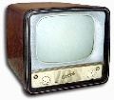 | 2 | $$3900$$ | $$12625,85$$
2 | Радиола «Харьков» 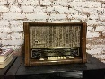 | 2 | $$1430$$ | 11 195,85
3 | Радиола «Рекорд» 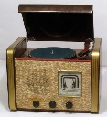 | 2 | $$990$$ | $$10 205,85$$
4 | Радиограммофон «Юбилейный РГ-3М» 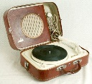 | 2 | $$700$$ | $$9 505,85$$
5 | Вафли «Ягодные» | 100 | $$205$$ | $$9 300,85$$
6 | Какао порошок «Золотой ярлык»  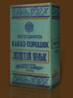 | 100 | 910 | $$8 390,85$$
7 | Сиденье кожаное для велосипеда | 10 | $$515$$ | $$7 875,85$$
8 | Вилка велосипедная | 10 | $$454$$ | $$7 421,85$$
9 | Фонарь велосипедный | 10 | $$105$$ | $$7 316,85$$
10 | Зеркало заднего вида велосипедное | 10 | $$120$$ | 7 196,85
11 | Велосипедная звездочка | 10 | $$292$$ | 6 904,85
12 | Набор фурнитуры для одежды | 5 | $$1750$$ | 5 154,85
13 | Радиоприемник «Звезда-54»  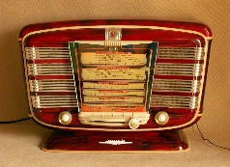 | 5 | $$3400$$ | 1 754,85
14 | Кукла | 1 | $$76$$ | 1 678,85
15 | Кукла | 1 | $$90$$ | 1 588,85
16 | Кукла | 1 | $$45$$ | 1 543,85
17 | Кукла | 1 | $$74$$ | 1 469,85
18 | Кукла | 1 | $$70$$ | 1 399,85
19 | Кукла | 1 | $$80$$ | 1 319,85
20 | Кукла | 1 | $$72$$ | 1 247,85
21 | Игрушка «Буратино» | 3 | 15,75 | 1 232,10
22 | Конфетница мельхиоровая | 2 | 166 | 1 066,10
23 | Подстаканники серебряные | 4 | 872 | 194,10
24 | Чашка мельхиоровая | 1 | 154 | 40,1
25 | Колбаса вареная  «Любительская»  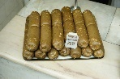 | 1 кг | 22 | 18,1
26 | Пуговицы | 15 | 9 | 9,1
27 | Какао-порошок  «Золотой ярлык» | 1 | 9,1 | 0

Задача 3. «Лицо банкноты»
Аверсом банкноты называется ее лицевая сторона (от латинского слова adversus – обращённый лицом). Аверсом обычно считается сторона, на которой изображен портрет монарха, вождя, руководителя государства, государственный герб, название страны, название банка, выпустившего банкноту. В стенах музея познакомьтесь с двухсотрублевой купюрой Российской Федерации образца 2017 года. Узнайте, что изображено на лицевой стороне банкноты (то есть на её аверсе). Затем выберите из двух предложенных задач ту, в которой говорится об объекте, изображенном на лицевой стороне купюры. Если останется время, вы можете решить и вторую задачу. Но это уже дополнительное задание.
Задача 3.1  Объект: линкор  «Севастополь» | Задача 3.2  Объект: Памятник  затопленным кораблям
В период боевых действий на Чёрном море во время Великой Отечественной войны линкор «Севастополь» совершил 15 боевых походов, прошёл в сложных боевых условиях около 7700 миль.  Сколько суток провел в движении линкор «Севастополь», совершая эти походы, если для расчетов использовать крейсерскую скорость линкора? Крейсерская скорость линкора составляла примерно 70 % от его максимальной скорости. Округления проводите с точностью до десятых.  Справочный материал:  1 морская миля = 1,852 км  1 узел = 1,852 км/ч  Крейсерская скорость хода (для военных кораблей также боевой ход) – скорость, требующая минимального расхода топлива на пройденную милю при нормальном водоизмещении и работе корабельных и боевых технических средств в режиме, обеспечивающем полную техническую готовность главных механизмов к развитию полной боевой скорости.  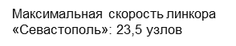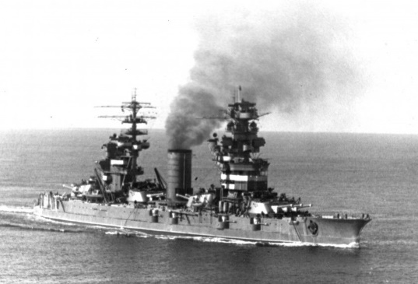 | Размеры каких частей Памятника затопленным кораблям отвечают правилу золотого сечения?  Ответ подтвердите расчетами.  Округления проводите с точностью до десятых.  Для справки:  изначально в древнегреческой математике золотым сечением именовалось деление отрезка точкой на две части так, чтобы большая часть относилась к меньшей, как весь отрезок к большей части.  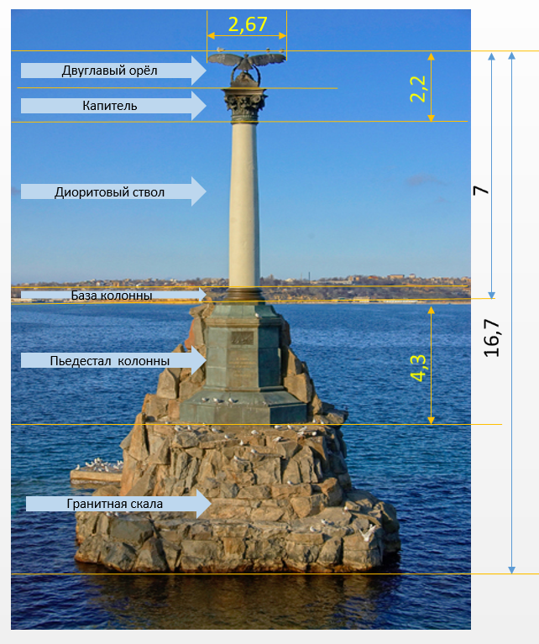

Решение
На лицевой стороне двухсотрублевой купюры образца 2017 года изображен Памятник затопленным кораблям в Севастополе:

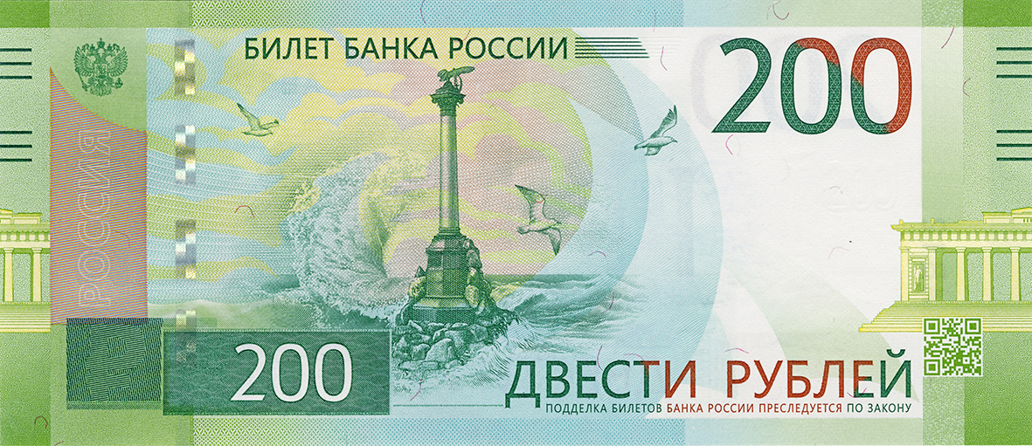

Для решения выбираем задачу 3.2.
Решение задачи 3.2
Рассмотрим отрезок, длина которого складывается из высоты Двуглавого орла, капители, диоритового ствола, базы колонны и пьедестала. Составим равенство отношения высоты части памятника, складывающейся из высоты Двуглавого орла, капители, диоритового столба и базы колонны (7 м), к высоте пьедестала (4,3 м) и отношения высоты части памятника, складывающейся из высоты Двуглавого орла, капители, диоритового ствола, базы колонны и пьедестала (11,3 м), к высоте части памятника, складывающейся из высоты Двуглавого орла, капители, диоритового столба и базы колонны (7 м).
$\frac{7}{4,3}=\frac{11,3}{7}⟹$1,6=1,6.
$\frac{7}{4,3}≈$1,6; $\frac{11,3}{7}≈1,6$.

Решение задачи 3.1
$1) 23,5 узлов=23,5∙1,852 ≈ 43,5 км/ч$ – это максимальная скорость линкора «Севастополь».
2)$43,5∙70:100≈30,5 км/ч$ – это крейсерская скорость линкора «Севастополь».
3)$7700 миль=7700∙1,852=14260,4 км$.
$$4)14260,4:30,5≈467,6 ч.$$
5)$467,6 : 24≈19,5 суток.$

Ответ: $19,5 суток.$

Задача 4. «Ценовая лавина»
Инфляция – это устойчивое повышение общего уровня цен на товары и услуги в экономике. Для её определения выбирается условная потребительская корзина из 500 товаров и услуг. Стоимость отдельных продуктов может меняться очень сильно, но, если доля этих продуктов в корзине мала, на инфляцию это мало повлияет. Например, если следить за ценой на яйца, доля которых в потребительской корзине невелика, то изменение их цены не окажет большого влияния на общий индекс потребительских цен. Таким образом, если мы пытаемся оценить инфляцию только по отдельным товарам, которые покупаем регулярно, скажем, те же яйца, то картина неизбежно будет отличаться от официальной статистики. В зале Музея Банка России вы можете найти график динамики цен на продовольствие на вольном рынке в Москве в период с 1918 по 1921 год.
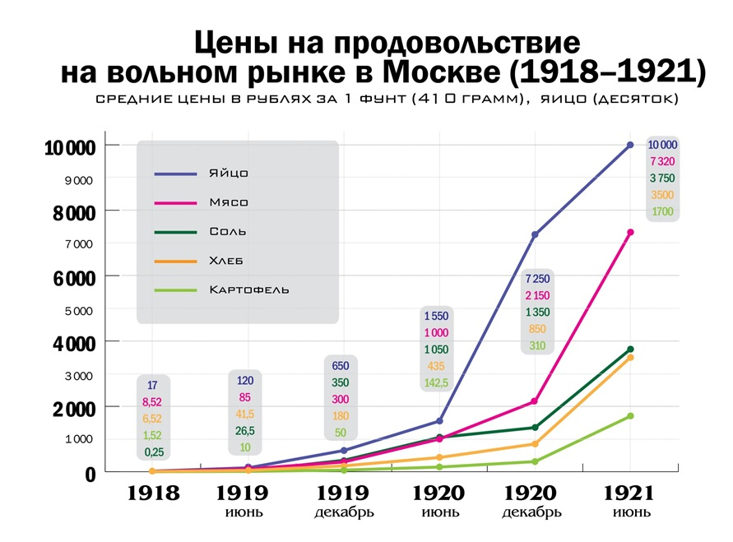

Пользуясь этой диаграммой, подсчитайте, во сколько раз выросли цены на главные продукты питания населения в период Гражданской войны. Пусть это не будет истинным показателем инфляции, однако цифры, которые вы получите, поразят ваше воображение. Для облегчения работы вам предоставлена таблица 1. Результаты вычислений округляйте с точностью до целых.

Таблица 1 (для заполнения)
Продукт | Цена в декабре 1918 года в руб. | Цена в июне 1921 года в руб. | Во сколько раз выросла цена на продукт?
Мясо (1 фунт) |  |  | Выросла в ______ раз
Хлеб (1 фунт) |  |  | Выросла в ______ раз
Картофель |  |  | Выросла в ______ раз

Решение
Таблица 1 (для заполнения)
Продукт | Цена в декабре 1918 года в руб. | Цена в июне 1921 года в руб. | Во сколько раз выросла цена на продукт?
Мясо (1 фунт) | 8,52 | 7320 | Выросла в 859 раз
Хлеб (1 фунт) | 6,52 | 3500 | Выросла в 537 раз
Картофель | 1,52 | 1700 | Выросла в 1118 раз

Задача 5. «Картофельная загадка»
Представьте себе гипотетическую ситуацию. Допустим, случилось так, что цены на картофель сейчас взлетели бы с такой же скоростью, как это случилось в 1921 году. За сколько рублей вы сейчас могли бы купить килограмм картофеля в Москве?

Для того чтобы выяснить, в чем же измерялся картофель, вам необходимо перейти по ссылке и изучить таблицы представленных страниц книги «Красная Москва. 1917–1920 гг.» (с 305 по 325 страницу).

https://clck.ru/YukXS

Поняв, в чем измерялся картофель, вам захочется узнать, сколько это в привычной нам системе мер.
Для дальнейшего выяснения вам понадобится следующая ссылка:
https://ru.wiktionary.org/wiki/%D0%BC%D0%B5%D1%80%D0%B0
Далее вам понадобятся некоторые данные из таблицы:
Размер ведра | Масса мелкого картофеля | Масса крупного картофеля
5 литров | 3,5 кг | 3 кг
10 литров | 7,5 кг | 6,5 кг
12 литров | 10 кг | 9 кг
Данные получены эмпирическим методом. Картофель в ведре был уложен с небольшой горкой.
Известно, что в сентябре 2021 года в магазинах Москвы средняя цена 1 кг картофеля была равна 30 рублям.
Приблизительные вычисления и прикидки приветствуются. Удачи при решении этой интересной задачи!

Решение
Картофель измерялся в мерах.
Мера – это старинная единица объёма сыпучих тел и соответствующий сосуд (в России обычно равнялась четверику – 26,24 л, или 8 гарнцам).
Проще говоря, одна мера картофеля – это два ведра по 12 литров. Картофель всегда в такие ведра сыпали с горкой и при продаже говорили: «Отпускаем вам с походом». Кстати, именно два ведра по 12 литров с водой могла поднять женщина, неся воду на коромысле.
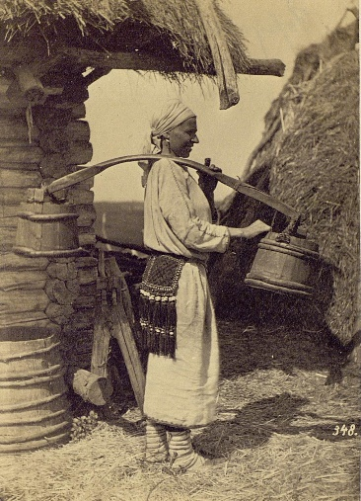
Таким образом, как это видно из таблицы, данной в условии, мера мелкого картофеля равна примерно 20 кг, крупного – 18 кг.
Согласно актуальной средней цене за 1 кг сейчас в Москве можно купить 20 кг картофеля за 30$∙20=600 рублей.$
А случись, не дай Бог, сейчас такой же взлет цен, как это было в июне 1921 года, то меру картофеля, то есть 20 кг, мы смогли бы купить только за 600$∙$1118=670800 рублей.
Ответ: 670800 рублей.

Задача 6. «Историкосообразность купюр»
Найдите в экспозиции музея купюры образца 1947 года и их модификацию 1957 года. Постарайтесь найти отличие одной купюры от другой. Вы убедитесь, что сделать это довольно сложно. На правильный ход мысли вас натолкнёт решение такой задачи.
В 1956 году статус этой республики СССР изменился – она стала автономной республикой в составе РСФСР. Это повлияло на внешний вид купюр, впервые выпущенных в 1947 году, а именно на некоторые изображения.
Перед вами список союзных республик, входивших в состав СССР
в 1956 году.
Вам необходимо определить, какая из перечисленных союзных республик в 1957 году занимала 0,77% общей площади СССР. Вычислив эту республику, вы сможете приблизится к ответу на вопрос, чем отличаются купюры одного номинала выпуска 1947 г. и модификации 1957 г.

Решение

Итак, в 1956 году Карело-Финская ССР, которая считалась отдельной республикой, была включена в состав РСФСР на правах автономной республики. Число лент на государственном гербе уменьшилось с 16 до 15 (включая нижнюю). С 1957 года на банкнотах стал изображаться новый герб, отличить который можно по количеству лент в левой части (семь вместо восьми), кроме этого, номинал теперь обозначался на 15, а не 16 языках. Второго отличия учащиеся могут и не найти, достаточно первого. Дата на купюрах осталась прежней – 1947. Чаще всего этот выпуск называют «15 лент».

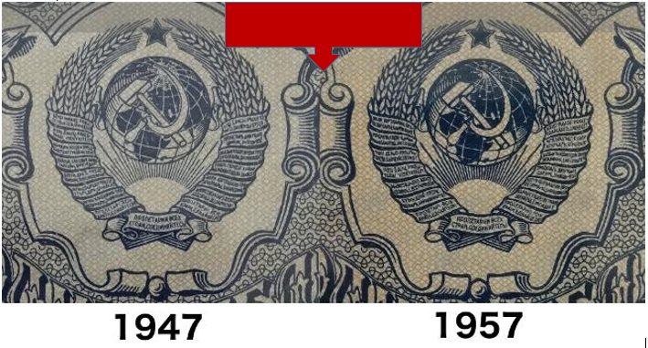

Задача 7. «Шайба из денег»
На память о посещении Музея Банка России в качестве сувенира гости получают «о̀брезь» – похожие на хоккейную шайбу брикеты их измельченных банкнот. Ранее это были купюры различного номинала. В таком виде – измельченными и запакованными в целлофан – их отправляют для дальнейшего уничтожения. На этих брикетах имеется надпись: «Один миллион рублей».
Давайте попробуем подсчитать, какую точную сумму представляли собой деньги, представшие перед вами теперь в виде обрези, если бы они не перемешивались в брикетах, а в каждый попадали бы банкноты только определенного номинала.
Округления проводите с точностью до десятых.

- Для подсчёта возьмём следующие данные. Масса 10 рублей – 0,94 г; 50 рублей – 0,97 г; 100 рублей – 0,93 г; 500 рублей – 0,97 г; 1000 рублей – 1,04 г; 5000 рублей – 1,02 г.
(Источник: https://kreditibank.com/banki/razmer-tolshhiny-pachki-deneg.htm). При необходимости вы можете провести собственное исследование и опытным путем определить массу одной купюры, выполнив некоторое количество взвешиваний.
- Толщину купюры следует принять равной 0,11 мм.
- А теперь о размерах. Длина, к примеру, тысячерублевой купюры равна 157 мм, ширина – 69 мм. Если вам достался брикет с купюрами иного номинала, необходимо будет узнать или измерить размер целой такой купюры.
- Брикет может выглядеть вот так.
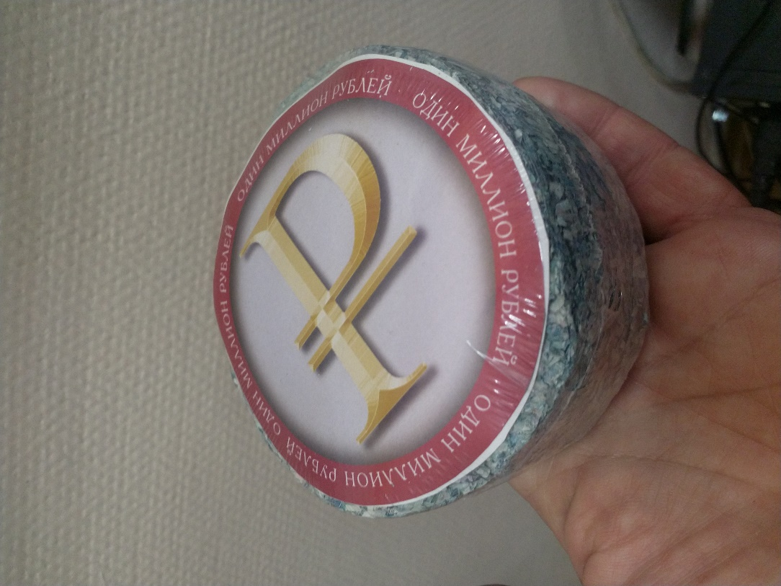

Решение
В моём распоряжении был брикет с мелко нарезанными тысячерублевыми купюрами.
Надо узнать массу брикета и разделить ее на массу одной купюры. Получим количество тысячерублевых купюр. Умножив это количество на 1000 руб., получим сумму рублей в брикете.
Масса моего брикета 258 г. Масса одной купюры 1,04 г.
$$258:1,04=248 штук.$$
$$248∙1000=248000 руб.$$

Ответ: в брикете где-то около 248000 рублей, то есть не один миллион, а его четверть.

Задача 8. «Тяжелый миллион»
Деньги перевозят из Кассового центра Банка России в коммерческие банки в специализированных инкассаторских бронеавтомобилях.
Для примера рассмотрим одну такую машину. Наш пример обладает грузоподъемностью 800 кг, включая совокупную массу трех членов экипажа – около 200 кг. При относительно невысокой стоимости бронированный инкассаторский автомобиль на базе Ford Transit имеет ряд неоспоримых достоинств. Он легок в управлении, обладает отличными ходовыми характеристиками, а скрытое капсульное бронеоснащение делает его практически неуязвимым.
Допустим, возникла необходимость перевезти один миллион рублей, собранный в монетах по 1 рублю. Сколько рейсов должна совершить инкассаторская машина, чтобы справиться с этой задачей? Современная рублевая монета, находящаяся в обращении, имеет массу 3,25 г.
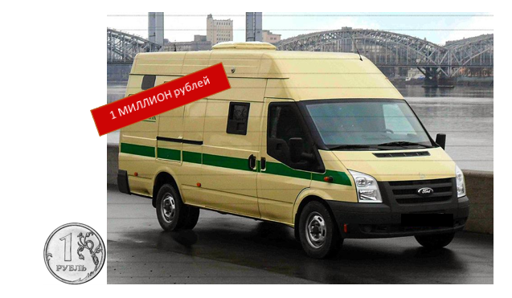

Решение
Миллион монеток номиналом 1 рубль и весом 3,25 г будет весить:
$3,25∙1000000= 3250000 г=3250 кг=3 т 250 кг.$
Грузоподъемность автомобиля – 800 кг, по условию задачи эта масса включает массу трех членов экипажа. А это масса, равная 200 кг. Значит, для денег остаётся 600 кг грузоподъёмности. Следовательно, $3250:600≈5,4$ раза.
То есть инкассаторской машине необходимо будет сделать пять рейсов, во время каждого из которых будет перевозиться 600 кг. Кроме того, машина должна совершить ещё один рейс, во время которого будут перевезены оставшиеся $3250-600∙5=250 кг$.
Ответ: 6 рейсов.
Задача 9. «Заклинило»
Найдите в Музее Банка России инкассаторскую сумку советского периода. Верхняя часть инкассаторской сумки для перевозки купюр имеет металлические зажимы с ушками для контрольно-защитных устройств. Деньги перевозили только после того, как сумка была опломбирована. Сумки шили из плотной ткани с водоотталкивающей пропиткой (кстати, и сегодня подобные сумки используются в работе с ценностями). Представьте гипотетическую ситуацию, когда верхнюю железную рамку вдруг заклинило и она не смогла открыться полностью (до квадратной формы). Найдите, во сколько раз и как изменилась площадь входного отверствия инкассаторской сумки. Эта ситуация представлена на рисунке. Для решения задачи произведите необходимые измерения инкассаторской сумки из музея. Округление проводите с точностью до десятых.
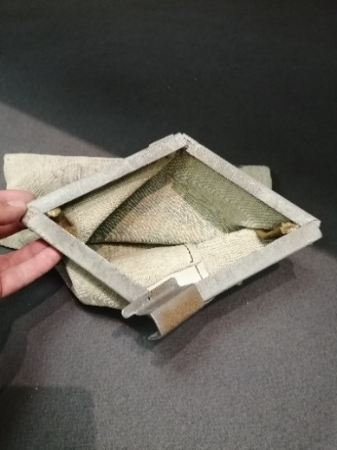
Решение
- Открыв сумку полностью, раздвиньте железную рамку так, чтобы она приняла квадратную форму. Произведите измерения по границе отверстия. У нас получился квадрат со стороной 30 см. Возможно, у вас получатся иные размеры (это не страшно, будете работать с теми размерами, которые получили вы с помощью измерений).
- Площадь отверстия в этом случае равна $30∙30=900 {см}^{2}.$
- Остается найти площадь ромба со стороной $30 см.$
- Можно воспользоваться формулой для нахождения площади ромба через две диагонали.
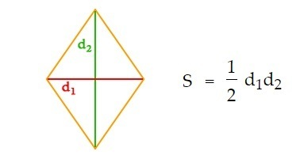
Итак,
$S=\frac{1}{2}∙30∙52=780 {см}^{2}$.
$900:780≈1,2$.
Площадь уменьшилась примерно в 1,2 раза.

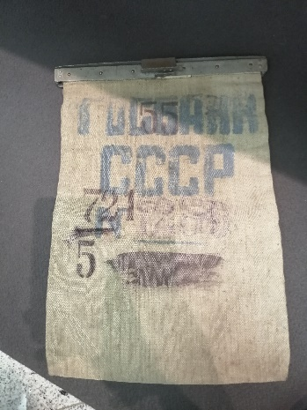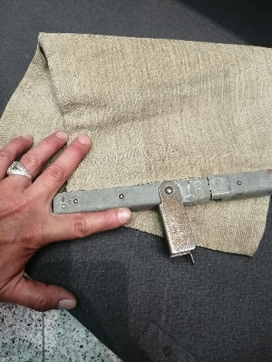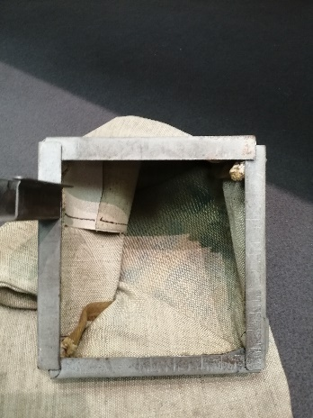

Ответ: площадь уменьшилась примерно в 1,2 раза.

Кейсовое задание

Решение
Год окончания создания фильма «Война и мир» $-$ 1967. Стоимость проезда в 1967 году (так получилось, что годы создания фильмов «Война и мир» и «Три тополя на Плющихе» совпадают) – 10 копеек за 1 км пути.
Выбираем, используя навигатор, от Площади трёх вокзалов до Шаболовки три маршрута:
- 9,4 км;
- 12,1 км;
- 17,3 км;
Маршрут от Площади трёх вокзалов до Плющихи (Ростовская набережная, 5) – 9,1 км.

«На потной ладони лежала скомканная (рублевая) бумажка, два пятака и новенькая двухкопеечная монета».
Источник: https://coollib.com/b/235388/read.
Ещё раз напомним – мы уже определили, что стоимость проезда в 1967 году в московском такси была 10 копеек за 1 км пути.
Стоимость проезда от Площади трёх вокзалов (Комсомольской площади) до Шаболовки по каждому из трех маршрутов:
- 94 копейки (подходит);
- 121 копейка (1 рубль 21 копейка);
- 173 копейки (1 рубль 73 копейки).
Стоимость проезда от Площади трёх вокзалов (Комсомольской площади) до Плющихи: 91 копейка (подходит).

Ответ: в рассказе и фильме у Нюры есть шанс доехать до места назначения, уложившись в 1 рубль 12 копеек.

